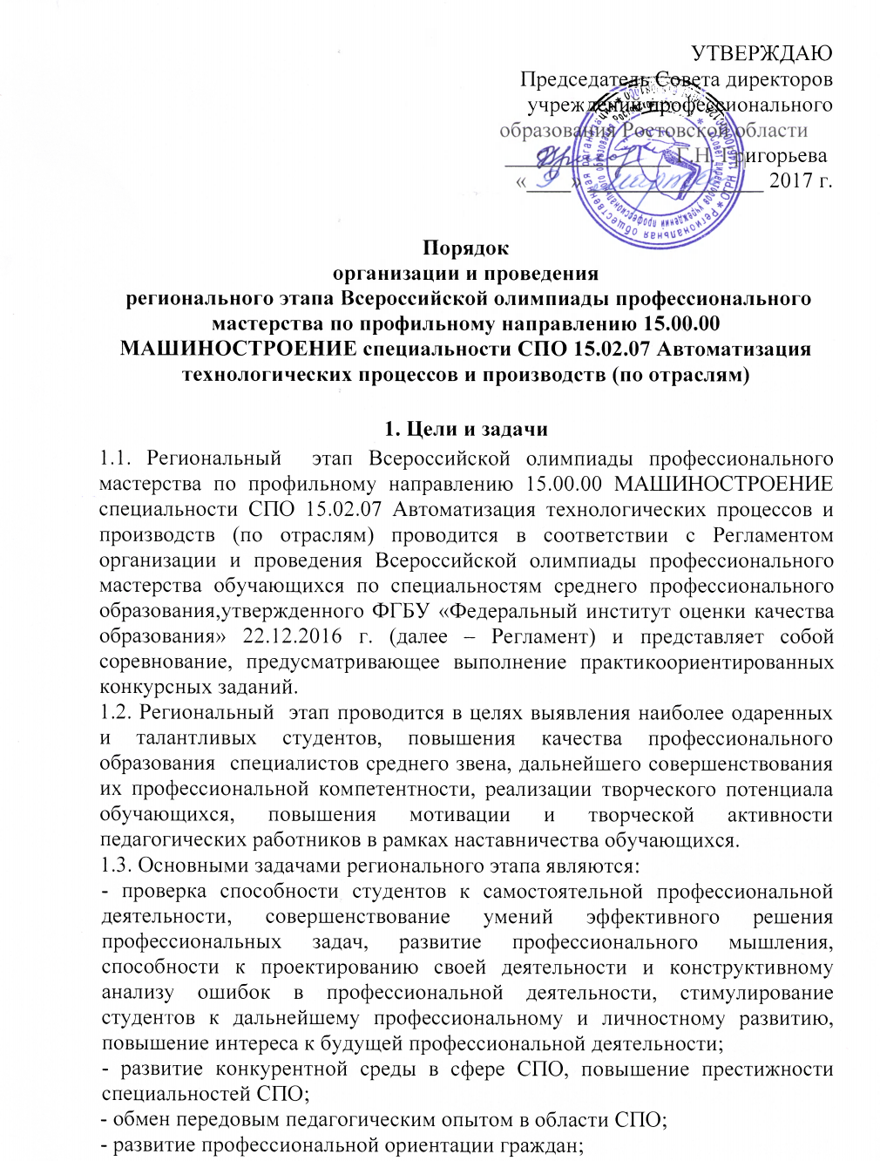
- повышение роли работодателей в обеспечении качества подготовки специалистов среднего звена;
- вовлечение федеральных учебно-методических объединений в процесс формирования единого образовательного пространства;
- интеграция разработанного методического обеспечения Всероссийской олимпиады, в том числе фондов оценочных средств, в образовательный процесс.
1.4. Ключевыми принципами Всероссийской олимпиады профессионального мастерства являются информационная открытость, справедливость, партнерство и инновации.

2. Организаторы проведения регионального этапа

Всероссийской олимпиады
2.1. Организатором регионального этапаВсероссийской олимпиады профессионального мастерства по профильному направлению 15.00.00 МАШИНОСТРОЕНИЕ специальности СПО 15.02.07 Автоматизация технологических процессов и производств (по отраслям) являются:
- Министерство общего и профессионального образования Ростовской области;
- Совет директоров учреждений профессионального образования Ростовской области;
- государственное бюджетное профессиональное образовательное учреждение Ростовской области «Сальский индустриальный техникум».
2.2 Государственное бюджетное профессиональное образовательное учреждение Ростовской области «Сальский индустриальный техникум» обеспечивает информационное сопровождение проведения регионального этапа Всероссийской олимпиады.

3. Участники проведения регионального этапа Всероссийской олимпиады

3.1. К участию в региональном этапе допускаются студенты в возрасте до 25 лет предвыпускныхи выпускных курсов, имеющие российское гражданство, обучающиеся по программам подготовки специалистов среднего звена по специальности 15.02.07 Автоматизация технологических процессов и производств (по отраслям).
Участники регионального этапа направляются посредством подачи заявки организатору по форме (приложение 1 Регламента), не позднее 5 календарных дней до начала проведения регионального этапа.
- Участники регионального этапа Всероссийской олимпиады должны иметь:
- студенческий билет;
- документ, удостоверяющий личность;
- заявление о согласии на обработку персональных данных (приложение 2 Регламента)
- полис ОМС;
- Участники регионального этапа Всероссийской олимпиады прибывают к месту его проведения с сопровождающими лицами, которые несут ответственность за поведение и безопасность участников регионального этапа Всероссийской олимпиады в пути следования и в период проведения регионального этапа.
3.4. Участники регионального этапа Всероссийской олимпиады проходят регистрацию в соответствии с заявками, поступившими от организаторов начального этапа.
4. Проведение регионального этапа Всероссийской олимпиады
- Региональный этап Всероссийской олимпиады профессионального мастерства обучающихся по специальностям среднего профессионального образования по профильному направлению 15.00.00 МАШИНОСТРОЕНИЕспециальности СПО 15.02.07 «Автоматизация технологических процессов и производств (по отраслям)» проводится 13-14апреля 2017 года на базе государственного бюджетного профессионального образовательного учреждения Ростовской области «Сальский индустриальный техникум» (ГБПОУ РО «СИТ»), время проведения 10.00-14.00.
Адрес ГБПОУ РО «СИТ»:
347630, Ростовская область, город Сальск, ул. Ленина, 27,
Факс: (86372) 5-06-80,
e-mail: sitsalsk@mail.ru
Сайт:www.sitsalsk.ru.
Контактные телефоны:
- директор Овчаров Павел Михайлович - (86372) 5-05-71;
- заместитель директора ЛомакаНатэлла Евгеньевна - (86372) 5-00-52;
- председатель цикловой комиссии технических дисциплинПотемкина Елена Августовна– 8-909-415-65-50
Способ прибытия к месту проведения регионального этапа Всероссийской олимпиады – от автовокзала г. Сальска маршрутное такси № 1, (остановка «улица Пушкина») или от железнодорожного вокзала пешком по улице Ленина.
- Для организации и проведения регионального этапа Всероссийской олимпиады формируется рабочая группа, группа разработчиков конкурсных заданий, состав жюри, апелляционная комиссия.
- Рабочая группа осуществляет организационное и методическое обеспечение проведения региональногоэтапа Всероссийской олимпиады по профильному направлению, в том числе проверку полномочий участников и шифровку участников.
Рабочая группа проведения регионального этапа Всероссийской олимпиады формируется организатором этапа, из числа руководящих и педагогических работников образовательных организаций, реализующих образовательные программы по специальности 15.02.07 «Автоматизация технологических процессов и производств (по отраслям)», представителей отраслевых ресурсных центров, представителей работодателей.
4.4 Группа разработчиков конкурсных заданий разрабатывает конкурсные задания в рамках ФОС по профильному направлению15.00.00 МАШИНОСТРОЕНИЕ специальности СПО 15.02.07 «Автоматизация технологических процессов и производств (по отраслям)».
Группа формируется организатором этапа из числа руководящих и педагогических работников образовательных организаций, реализующих программы подготовки специалистов среднего звена по специальности СПО 15.02.07 «Автоматизация технологических процессов и производств (по отраслям)», представителей отраслевых ресурсных центров, представителей работодателей, профессиональных ассоциаций, бизнес-сообществ.
4.5 Жюри оценивает результаты выполнения заданий участниками регионального этапа Всероссийской олимпиады и на основе проведенной оценки определяет победителя и призёров. Жюри регионального этапа формируется организатором.
Жюри включает в себя не менее 5 членов из числа:
- представителей органов государственной власти;
- руководителей и ведущих специалистов организаций отрасли, социальных партнеров;
- руководящих и педагогических работников техникума, других образовательных организаций, реализующих образовательные программы по специальности СПО 15.02.07 «Автоматизация технологических процессов и производств (по отраслям)»;
- членов группы разработчиков конкурсных заданий регионального этапа.
4.6 Апелляционная комиссия рассматривает апелляционные заявления участников о несогласии с оценкой результатов выполнения заданий (далее – апелляции).
Апелляционная комиссия формируется организатором регионального этапа.
4.7 Рассмотрение апелляций проводится в срок, не превышающий 2-х часов после завершения установленного срока приема апелляций.
4.8 При рассмотрении апелляции апелляционная комиссия принимает решение о сохранении оценки, выставленной жюри по результатам олимпиады, либо о повышении указанной оценки, либо о понижении указанной оценки (в случае обнаружения ошибок, не выявленных жюри). Решение апелляционной комиссии является окончательным.
4.9После завершения рассмотрения апелляций жюри объявляет окончательные результаты (с учетом изменений оценок, внесенных апелляционной комиссией) с указанием победителя и призеров регионального этапа Всероссийской олимпиады, а также участников, получивших дополнительные поощрения.
4.10 ГБПОУ РО «СИТ» размещает на своем официальном сайте не позднее чем, за 1 месяц до начала проведения регионального этапа Всероссийской олимпиады:
- Порядок организации и проведения регионального этапа Всероссийской олимпиады, раскрывая общую характеристику заданий, обозначая технические средства, профессиональное оборудование и прикладные компьютерные программы, которые будут использоваться при проведении этапа;
- примерные конкурсные задания;
- программу конкурсных испытаний;
- программу мероприятий для участников и сопровождающих.
Не позднее 10 дней после проведения регионального этапа Всероссийской олимпиады ГБПОУ РО «СИТ» размещает на своем официальном сайте сводную ведомость оценок участников, фото- и видеоотчет.
4.11ГБПОУ РО «СИТ», на базе которого проводитсярегиональный этап Всероссийской олимпиады, для повышения уровня ее проведения и качества выполнения участниками конкурсных заданий может, до начала регионального этапа, провести мастер-классы, семинары-практикумы, вебинары, тренинги и др. в соответствии с профильным направлением Всероссийской олимпиады.
4.12 ГБПОУ РО «СИТ», являющийся организатором регионального этапа Всероссийской олимпиады, может осуществлять финансовое обеспечение мероприятий Программы за счет:
- средств областного бюджета, направляемых на приобретение призов и дипломов, в соответствии со сметой, утверждаемой приказом Министерства общего и профессионального образования Ростовской области;
- организационных взносов профессиональных образовательных учреждений, студенты которых являются участниками этапа олимпиады и (или) организационных взносов иных заинтересованных лиц;
- организационных взносов Совета директоров учреждений профессионального образования Ростовской области;
- иных средств, поступивших на обеспечение проведения этапа олимпиады (средств социальных партнеров, спонсоров, средств, поступающих из иных источников), а также средств организатора.
4.18 Организационный взнос взимается в размере 500 руб. за обучающегося, являющегося участником регионального этапа.
4.19 Питание, медицинское и транспортное обслуживание участников, а также проведение культурных мероприятий для участников обеспечиваются организатором за счёт организационных взносов, иных средств, поступивших на обеспечение проведения этапа олимпиады, а также средств организатора. Питание, медицинское и транспортное обслуживание сопровождающих лиц, а также проведение культурных мероприятий для указанных лиц обеспечиваются за счёт средств направляющей стороны.

5. Программа проведения регионального этапа Всероссийской олимпиады
- Программа проведения регионального этапа Всероссийской олимпиады (далее - Программа) по специальностям СПО предусматривает для обучающихся выполнение профессионального комплексного задания, нацеленного на демонстрацию знаний, умений и опыта в соответствии с видами профессиональной деятельности.
- В день открытия регионального этапа Всероссийской олимпиады проводится шифровка и жеребьевка участников, а также организационно-ознакомительные мероприятия, включающие в себя:
- инструктаж по технике безопасности и охране труда;
- ознакомление с рабочими местами и техническим оснащением (оборудованием, инструментами и т.п.);
- ознакомление с утвержденным организатором Порядком организации и проведения регионального этапа Всероссийской олимпиадыпрофессионального мастерства по профильному направлению 15.00.00 МАШИНОСТРОЕНИЕ специальности СПО 15.02.07 Автоматизация технологических процессов и производств (по отраслям);
- ознакомление с условиями дисквалификации участников по решению жюри (при несоблюдении условийрегионального этапа Всероссийской олимпиады, грубых нарушениях технологии выполнения работ, правил безопасности труда).
5.3 ГБПОУ РО «СИТ» как организатор регионального этапа Всероссийской олимпиады обеспечивает безопасность его проведения: охрану общественного порядка, дежурство медицинского персонала и других необходимых служб.
5.4 В случае нарушения правил организации и проведения регионального этапа Всероссийской олимпиады, грубого нарушения технологии выполнения работ, правил техники безопасности участник может быть дисквалифицирован.

6. Требования к выполнению профессионального комплексного задания региональногоэтапа Всероссийской олимпиады
6.1. Региональный этап Всероссийской олимпиады профессионального мастерства обучающихся по профильному направлению 15.00.00 МАШИНОСТРОЕНИЕспециальности СПО 15.02.07 «Автоматизация технологических процессов и производств (по отраслям)» включает выполнение профессионального комплексного задания, содержание и уровень сложности которого соответствуетФГОС СПО с учётом основных положений профессиональных стандартов и требований работодателей к уровню подготовки специалистов среднего звена.
6.2 Конкурсные задания направлены на выявление теоретической и профессиональной подготовки участников, владения профессиональной лексикой, в том числе на иностранном языке, умения применять современные технологии, в том числе информационно-коммуникационные, а также на мотивацию участников к применению творческого подхода к профессиональной деятельности и высокой культуры труда.
6.3 Для регионального этапа Всероссийской олимпиады на основе шаблона разрабатывается фонд оценочных средств – комплекс методических и оценочных средств, предназначенных для определения уровня сформированности компетенций участников (далее – ФОС).
6.4 При выполнении конкурсных заданий не допускается использование участниками дополнительных материалов и литературы (если их наличие не оговорено в задании), электронных книг, мобильных телефонов и т.п.
6.5Профессиональное комплексное задание состоит из двух уровней.
Задания Iуровня формируются в соответствии с общими и профессиональными компетенциямипо специальности 15.02.07 «Автоматизация технологических процессов и производств (по отраслям)» и состоят из тестового задания и практических задач: «Перевод профессионального текста (сообщения)» и «Задание по организации работы коллектива».
Задания II уровня формируются в соответствии с общими и профессиональными компетенциями по специальности 15.02.07 «Автоматизация технологических процессов и производств (по отраслям)» и направлено на демонстрацию определённого вида профессиональной деятельности в соответствии с требованиями ФГОС и профессиональных стандартов с применением практических навыков.
Во время выполнения конкурсных заданий участники обязаны соблюдать правила организации и проведения испытаний начального этапа Всероссийской олимпиады, правил техники безопасности. В случае нарушения правил, участник может быть дисквалифицирован.

7. Оценивание результатов выполнения заданий, порядок определения победителей и призёров регионального этапа
Всероссийской олимпиады

7.1. Оценка конкурсных заданий осуществляется в соответствии с утвержденными в фонде оценочных средств критериями.
7.2. Результаты выполнения заданий оцениваются:
Задание I уровня – максимально – 30 баллов (тестирование 10 баллов, практические задачи – 20 баллов);
Задание II уровня –максимально – 70 баллов (инвариантная часть задания – 35 баллов, вариативная часть задания – 35 баллов.
Сумма баллов за выполнение профессионального комплексного задания (далее - суммарный балл) составляет не более 100.
- Итоги регионального этапа Всероссийской олимпиады подводит жюри в составе Председателя и членов жюри.
- Победитель и призерырегионального этапа Всероссийской олимпиады определяются по лучшим показателям (баллам) выполнения конкурсных заданий. При равенстве показателей предпочтение отдается участнику, имеющему лучший результат за выполнение профессиональных заданий II уровня.
- Победителю регионального этапа Всероссийской олимпиады присуждается 1 место, призёрам - 2 и 3 места. Участникам регионального этапа Всероссийской олимпиады, показавшим высокие результаты выполнения профессионального комплексного задания, высокую культуру труда, творческий подход к выполнению заданий, решением жюри могут быть установлены дополнительные поощрения (номинации).
- Победительрегионального этапа направляется организатором для участия в заключительном этапе Всероссийской олимпиады.

8. Оформление итогов регионального этапа Всероссийской олимпиады
  - Итоги регионального этапа Всероссийской олимпиады оформляются актом (приложение4 Регламента).
  - Итоги регионального этапа Всероссийской олимпиады профессионального мастерства на победителя (1 место) и призёров (2, 3 места) оформляются отдельным протоколом (приложение 3 Регламента), подписываются Председателем жюри, членами жюри и руководителем образовательной организации – организатора регионального этапа Всероссийской олимпиады.

